CONSIGNIA CLASE 3

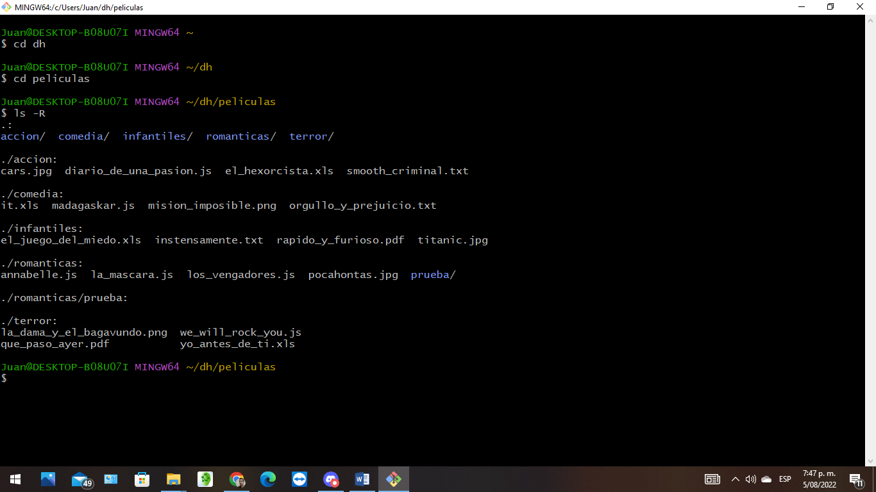

* ¿Se pueden crear las carpetas del punto 2 en un solo comando? En caso que la respuesta sea positiva escribir el comando

Mkdir películas películas/infantiles películas/acción películas/terror películas/comedia películas/romanticas

¿Se pueden crear los archivos del punto 3 en un solo comando? En caso que la respuesta sea positiva escribir

* el comando

Touch Intenzamente.txt  El juego_del_miedo.xls Rapido furioso.pdf Titanic.jpg

* Estando ubicados en la carpeta DH crear una carpeta llamada **Prueba** dentro de la carpeta **Romanticas en un solo comando y escribirlo aquí**.
* Estando ubicados en la carpeta **Romanticas** crear una carpeta llamada **Prueba2** dentro de la carpeta **Accion**



**Consigna Vs CODE**

1. Mover los archivos **que no correspondan** a la **carpeta con la categoría de película correspondiente.**

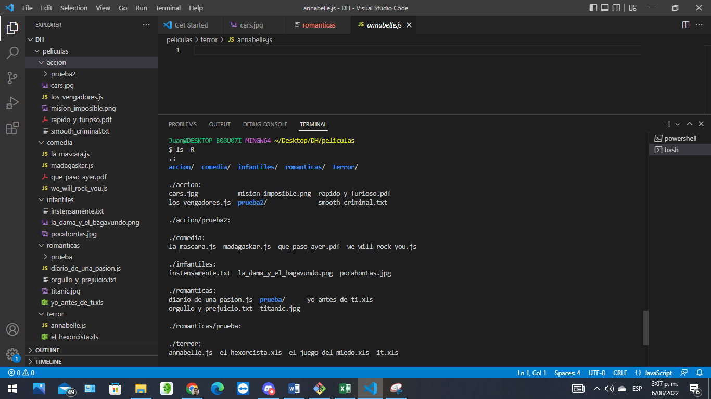

1. Estando ubicados en la carpeta DH renombrar los archivos **que están mal nombrados debido a faltas ortográficas.**

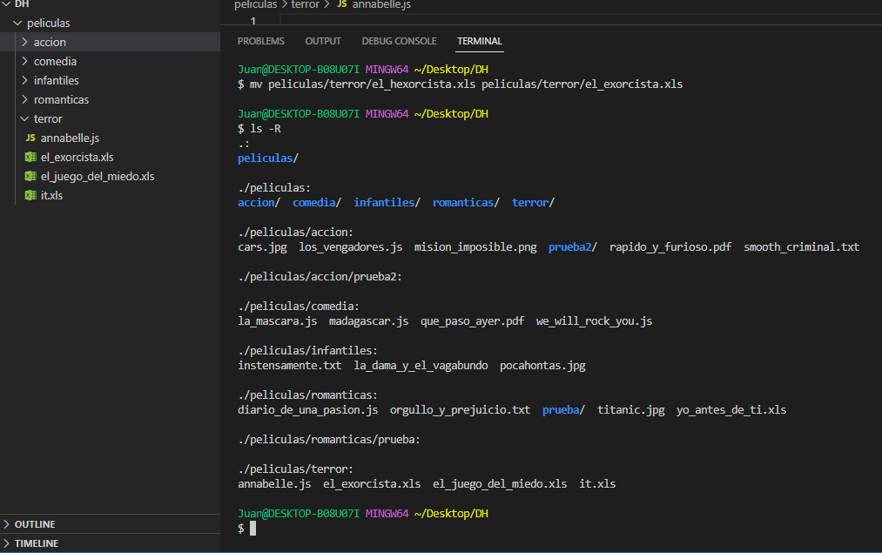

3.Estando ubicados en la carpeta DH **remover** (eliminar) los archivos que no sean peliculas y corresponden a canciones **en un solo comando c/u.**

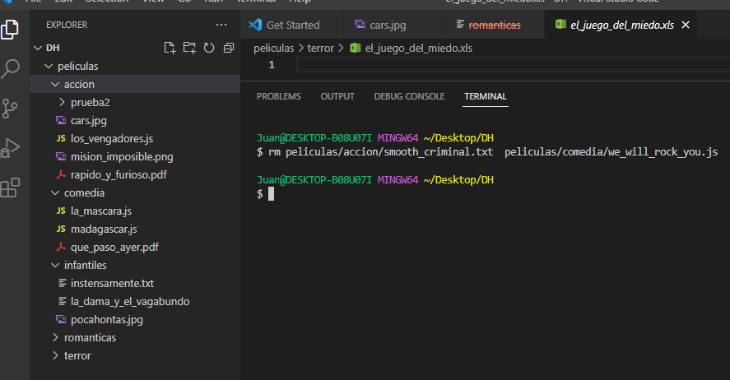

* 1. Ubicados en la carpeta DH **crear el archivo** noBorrar.js en la carpeta **prueba2.** En un solo comando.

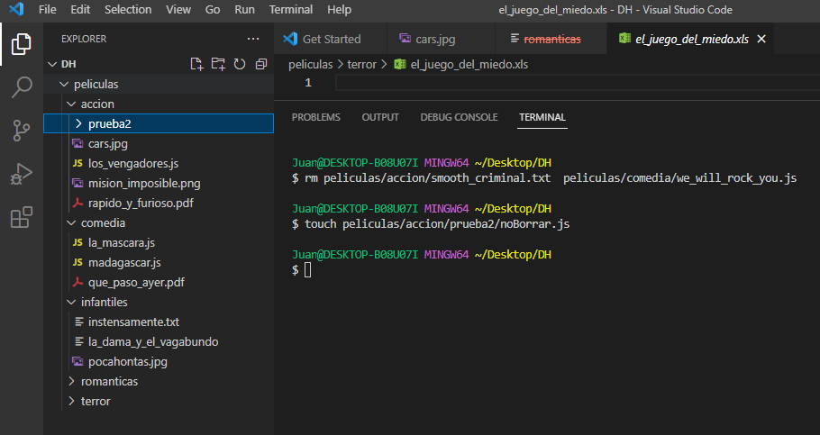

* 1. Ubicados en la carpeta peliculas **mover** el archivo noBorrar.js de la carpeta prueba2 a la carpeta prueba. En un solo comando.

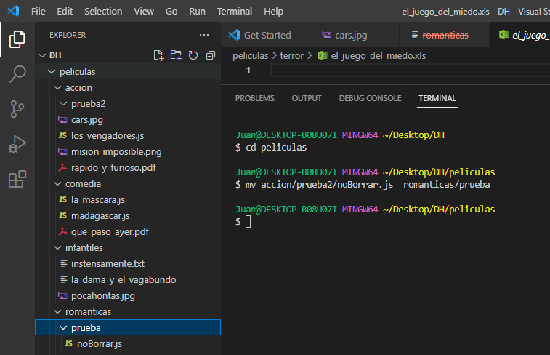

* 1. Ubicados en la carpeta DH **crear** un archivo llamado camadax.txt

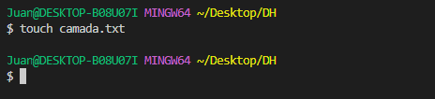

* 1. Ubicados en la carpeta peliculas, **mover el archivo IT** a la carpeta infantiles. En un solo comando.

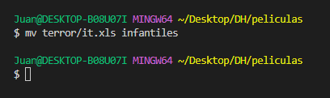

* 1. Ubicados en la carpeta películas **eliminar el archivo** camadax.txt



* 1. 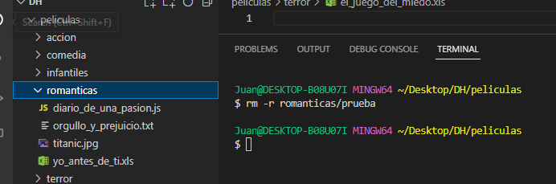Ubicados en la carpeta peliculas **eliminar la carpeta** prueba. En un solo comando.